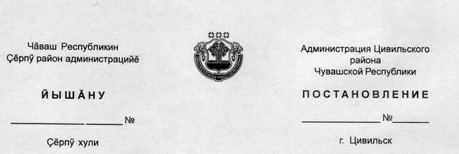

27.09.2004 762 27.09.2004 762

О внесении изменений в постановление № 224 от 09.03.2004
"О квотировании рабочих мест для трудоустройства лиц,
осужденных к исправительным работам"

Во исполнение ст. 50 Федерального закона Российской Федерации № 162 от 08.12.2003 об изменениях в уголовном законодательстве России в соответствии с частью 1 статьи 39 УИК РФ и в связи с тем, что количество заквотированных рабочих мест не соответствует потребностям

П О С Т А Н О В Л Я Ю:

1. Внести в постановление № 224 от 09.03.2004 г. "О квотировании рабочих мест для трудоустройства лиц, осужденных к исправительным работам" следующие изменения:
1) Пункт 1 изложить в следующей редакции:
1. Установить ежегодную квоту рабочих мест для приема лиц, осужденных к исправительным работам по месту жительства, следующим предприятиям и учреждениям, находящимся в муниципальной собственности района и предприятиям, являющимся основными и определяющими трудоустройство на территории сельских администраций:
- МУП "Цивильский городской рынок" -3
- МУЗ "Цивильская ЦРБ" -3
- МУП ПОЖКХ -3
- МУП ССК "Цивильский" -3
- Крахмальный завод "Цивильский" -2 (по согласованию)
- СХПК "Знамя" -3 (по согласованию)
- СХПК "Булдеевский" -3 (по согласованию)
- СХПК "Прогресс" -3 (по согласованию)
- СХПК "Память Ульянова" -3 (по согласованию)
- СХПК "Рассвет" -3 (по согласованию)
- СХПК "Гвардия" -3 (по согласованию)
- СХПК "Путь Ильича" -3 (по согласованию)
- СХПК "Дружба" -3 (по согласованию)
- СХПК "Правда" -3 (по согласованию)
- СХПК "Богатырь" -3 (по согласованию)
- СХПК "Унга" -3 (по согласованию)
- СХПК "Тиуши" -3 (по согласованию)
- СХПК "Коммунар" -3 (по согласованию)
- СХПК "Спутник" -3 (по согласованию)
- СХПК "Луч" -2 (по согласованию)
- СХПК "Савал" -2 (по согласованию)
- ООО "Дом быта" -2 (по согласованию)
- ООО "Мой дом" -2 (по согласованию).

Глава администрации
Цивильского района Н.В. Евдокимов

Управделами администрации
Цивильского района
Г.Н. Солоденова
«_____» ________________ 2004г.

Юрист администрации
Цивильского района
И.Г. Юнусов
«____» _________________ 2004г.

